МИНИСТЕРСТВО ОБРАЗОВАНИЯ И НАУКИ РОССИЙСКОЙ ФЕДЕРАЦИИ

ПЕНЗЕНСКИЙ ГОСУДАРСТВЕННЫЙ УНИВЕРСИТЕТ

Кафедра: «Вычислительная техника»

Отчет

по практической работе № 3

«Создание проекта»

по дисциплине «Основы проектной деятельности»

Выполнили ст. гр. 22ВВП1

Д. И. Беляев

А. С. Захаров

С. А. С. М. Хоссейни

Принял: старший преподаватель

М. А. Катышева

2024

**Практическая работа № 3 Создание проекта**

**Цель работы:** закрепить полученный на лекционных занятиях необходимый минимум теоретических знаний в основах проектной деятельности на этапе планирования и отработать практические навыки в создании проекта

**Порядок выполнения работы**

В ходе практической работы было выполнено следующее:

1. Открыли созданный ранее проект и сохранили его под именем «Разработка АРМ секретаря_1». (Рисунок 1)

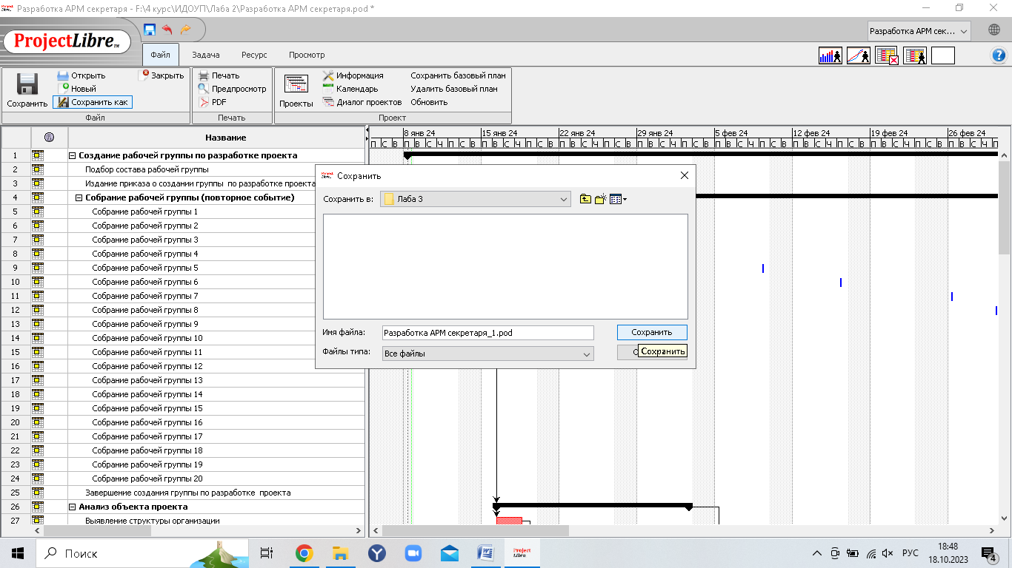

**Рисунок 1 – Сохранение проекта**

1. В представлении Диаграмма Ганта добавили поля Работа и Тип. Скрыли поля Начало, Окончание, Предшественники. (Рисунок 2)

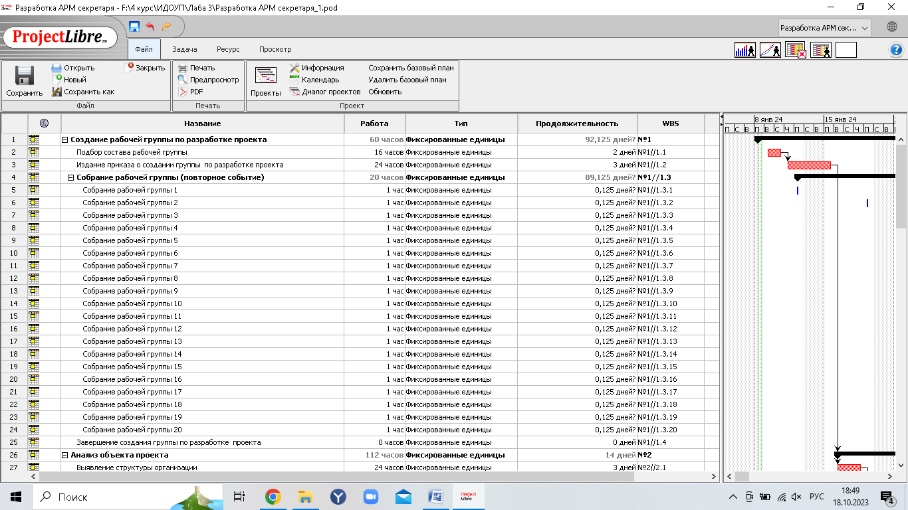

**Рисунок 2 - Добавление и скрытие полей**

1. Ввели 3 задачи: «Выявление структуры организации», «выявление и анализ документопотоков», «принятие решения об автоматизации подготовки документов». В поле Тип для всех задач выбрали Фиксированная длительность. (Рисунок 3)

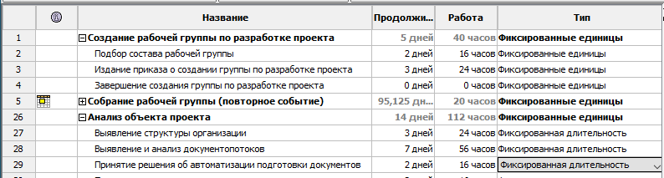

**Рисунок 3 – Добавление задач**

В представлении Лист ресурсов ввели 2 ресурса: Абрамова Т. А. и Баранова А. В. (Рисунок 4)

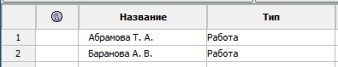

**Рисунок 4 – Добавление ресурсов**

Ввели 2 ресурса: Абрамова Т. А. и Баранова А. В и назначили их на задачи. (Рисунок 5)



**Рисунок 5 – Назначение** **ресурсов**

Затем назначили на Задачу 2 Абрамову Т. А, а на Задачу 1 и Задачу 3 – Абрамову Т. А. и Баранову А. В. Изменили для Задачи 3 значение загрузки обоих ресурсов на 75 %. Для этого указали значение загрузки в квадратных скобках после названия ресурса. (Рисунок 6)



**Рисунок 6 – Изменение загрузки ресурсов**

Для Задачи 2 добавили второго исполнителя Баранову А. В. с загрузкой 100 % (по умолчанию). Из Задачи 1 удалили Баранову А. В. (Рисунок 7)



**Рисунок 7 – Добавление второго исполнителя**

Удалили все значения из столбца Названия ресурсов. Выбрали для всех задач тип Фиксированная работа. Назначили на Задачу 2   
Абрамову Т. А. На Задачу 3 Абрамову Т. А. и Баранову А. В., задав им продолжительность 3 дня. Изменили трудозатраты Задачи 3 на 24 часа. Затем увеличили длительность Задачи 3 до 3 дней. Добавили второго исполнителя для Задачи 2 (Рисунок 8)



**Рисунок 8 – Изменение трудозатрат**

Удалили все значения из столбца Названия ресурса. Добавили   
Задачу 4. Выбрали для всех задач тип Фиксированные единицы. Добавили колонку Фиксированный объем работ. (Рисунок 9)

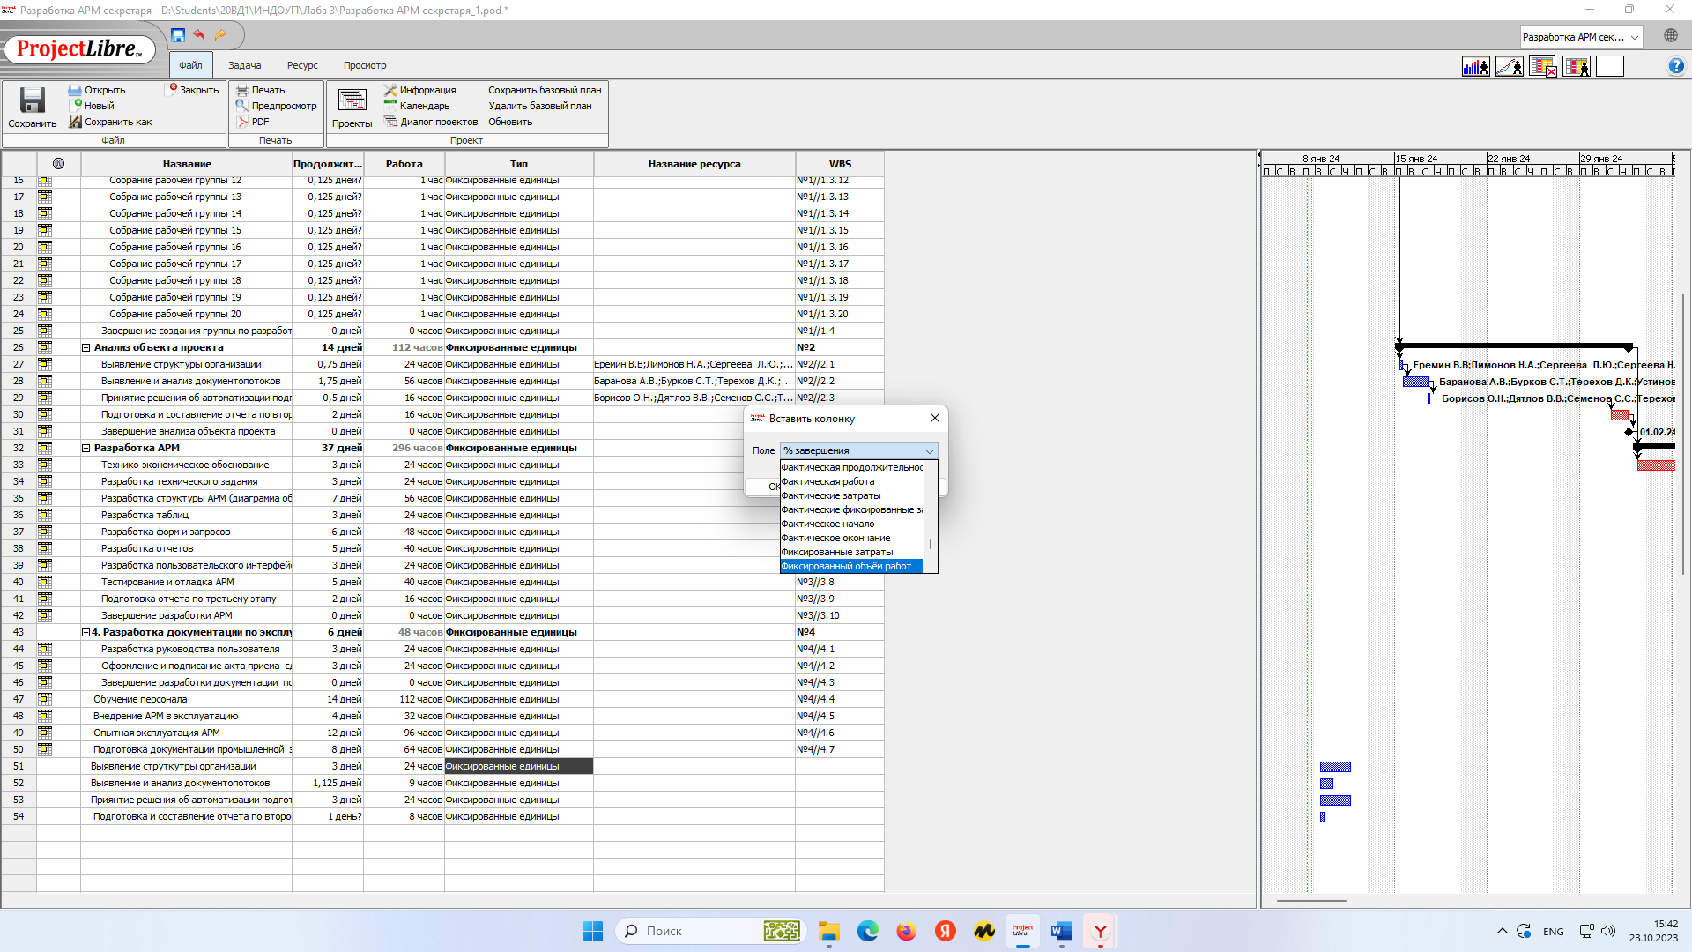

**Рисунок 9 - Добавление новой колонки**

Установили для Задачи 1 и Задачи 2 значение Нет, а для Задачи 3 и Задачи 4 значение Да. Назначили на Задачу 1 и Задачу 3 Абрамову Т. А, а на Задачу 2 и Задачу 4 Абрамову Т. А. и Баранову А. В. Изменили для Задачи 2 и 4 значение загрузки ресурсов на 75 %. (Рисунок 10)



**Рисунок 10 – Определение фиксированного объема**

Изменили для Задачи 2 и 4 значение загрузки ресурсов на 75 %. Для Задачи 1 и 3 добавили второго исполнителя Баранову А. В. Для Задачи 2 и 4 удалите Баранову А. В. (Рисунок 11)



**Рисунок 11 – Изменение загрузки ресурсов**

Для задачи Выявление и анализ документопотоков добавьте замечание с текстом: «Учесть имеющиеся в организации программы движения документов» (Рисунок 12)

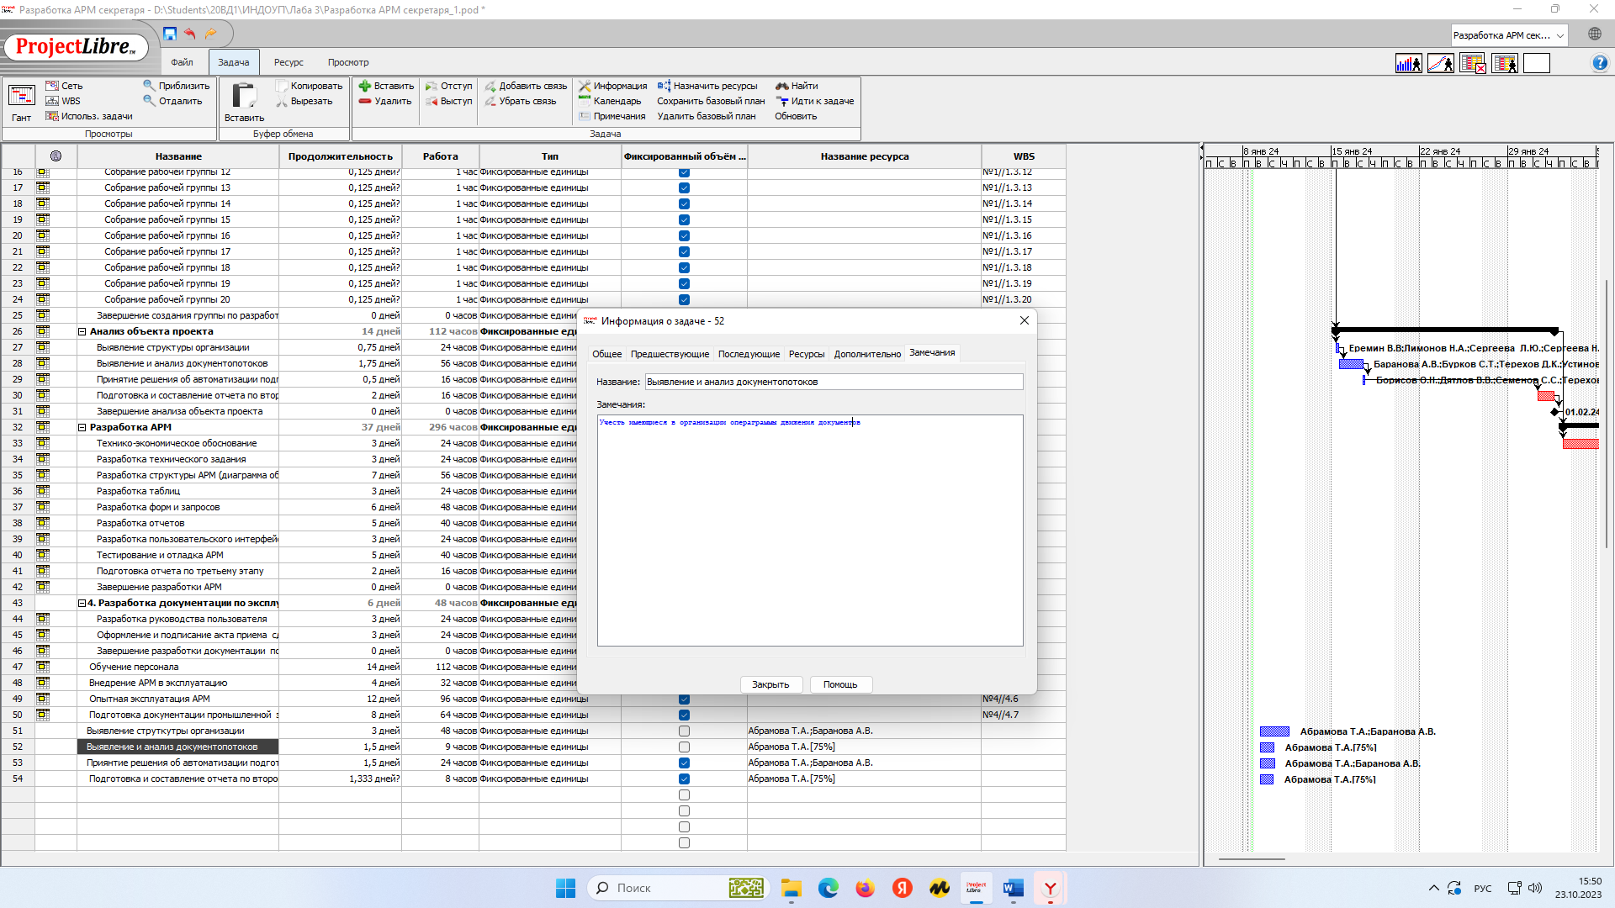

**Рисунок 12 – Добавление замечания**

Заполнили список ресурсов в соответствии с таблицей 4. (Рисунок 13)

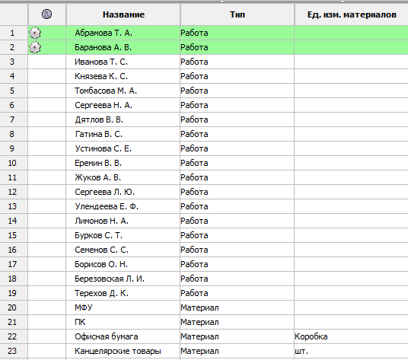

**Рисунок 13 – Добавление ресурсов**

Для сотрудника Иванова Т. С. установили доступность ресурса (Рисунок 14)

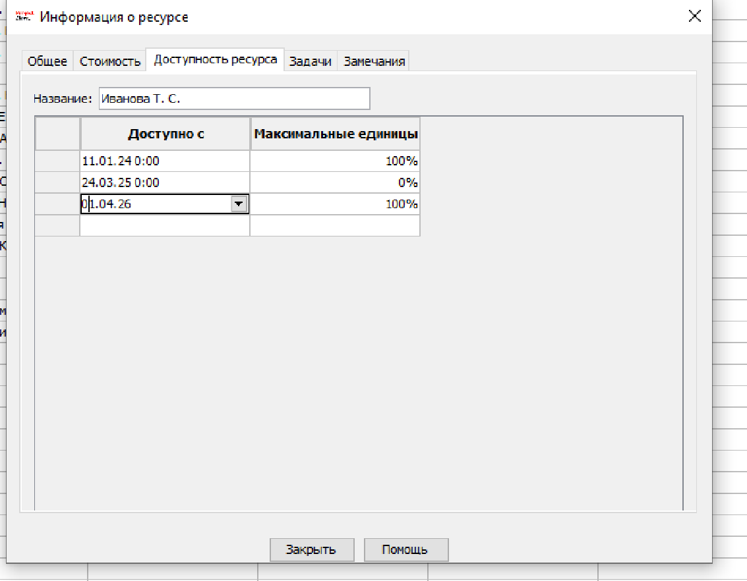

**Рисунок 14 – Доступность ресурса**

Определили доступность ресурса Сергеева Л. Ю. на 50 % (Рисунок 15)

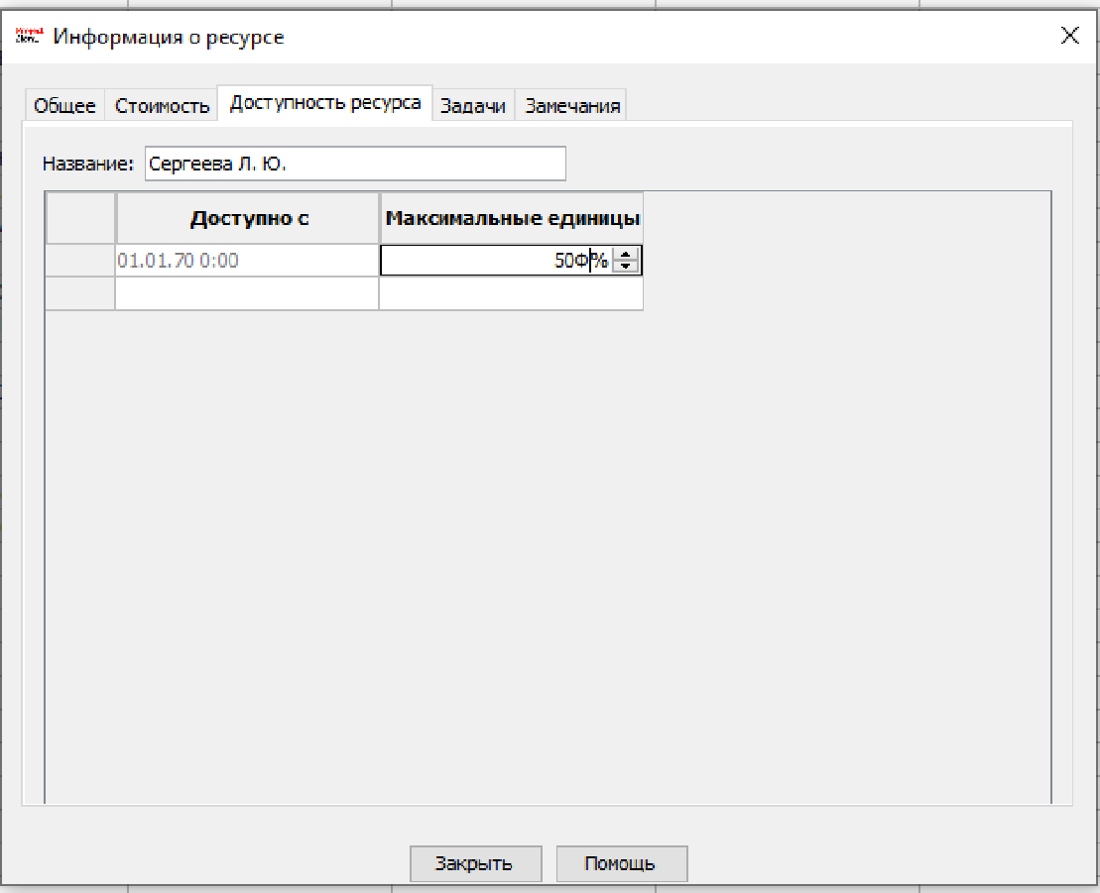

**Рисунок 15 – Определение доступности ресурсов**

Создали новый базовый календарь Отдел делопроизводства (Рисунок 16)

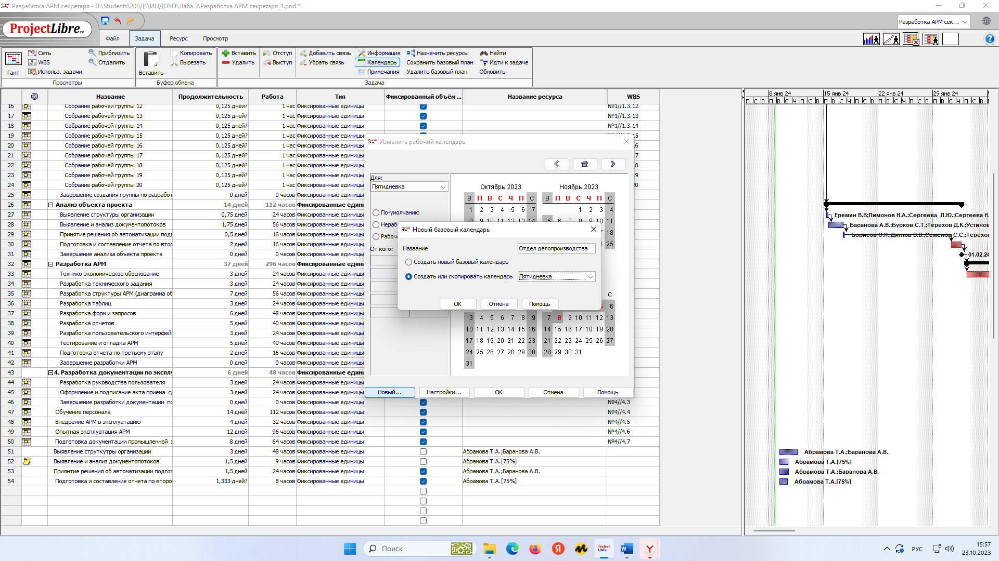

**Рисунок 16 – Создание нового календаря**

В окне Изменить рабочий календарь выбрали все дни с Понедельника по Воскресенье и установили следующие рабочие часы: с 8:00 до 12:00, с 13:00 до 17:00 и с 18:00 до 23:00 (Рисунок 17).

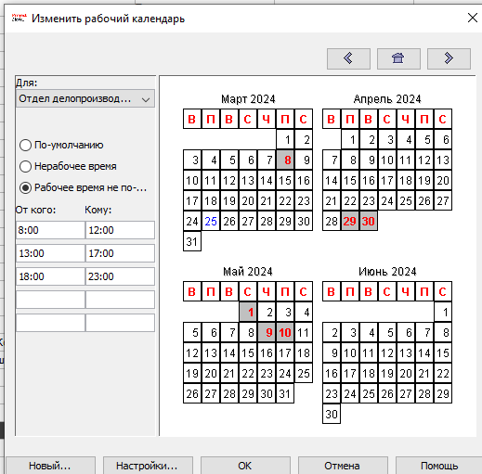

**Рисунок 17 – Установление рабочих часов**

Установили календарь Отдел делопроизводства в качестве Базового календаря для следующих сотрудников: Князева К. С., Томбасова М. А., Сергеева Н. А., Баранова А. В., Дятлов В. В., Абрамова Т. А. (Рисунок 18)

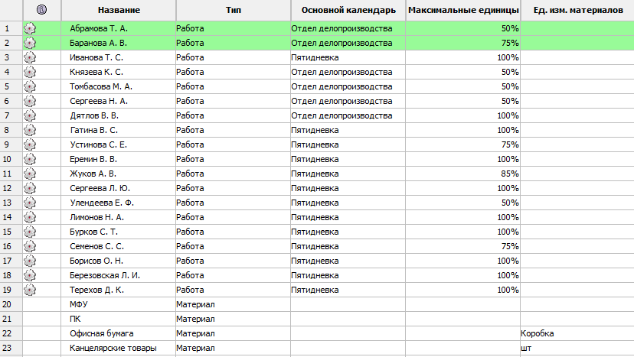

**Рисунок 18 – Установление календаря для сотрудников**

Назначили ресурсы на задачи согласно таблицам (Рисунок 19)



**Рисунок 19 – Назначение ресурсов**

Создали дополнительные поля для хранения описания и вероятности риска. Для этого перешли в Задача/Гант. Вставили колонки Номер1 и Текст1. Переименовали, нажав правой клавишей мыши на названии колонки, Текст 1 в Описание риска, а Номер1 в Вероятность осуществления риска. (Рисунок 20)

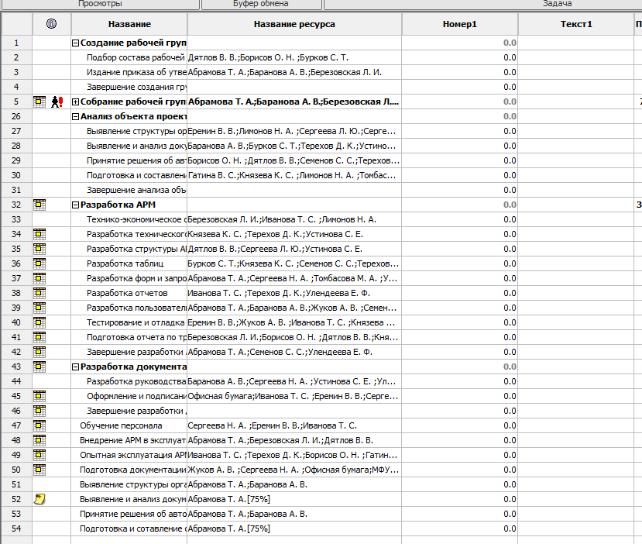

**Рисунок 20 – Поля для хранения описания и вероятности риска**

Создали три подзадачи (Выявление и анализ движения входящих документов, Выявление и анализ движения исходящих документов, Выявление и анализ движения внутренних документов), понизили уровень этих новых задач, чтобы задача Выявление и анализ документопотоков стала фазой. Распределили на созданные задачи сотрудников (Абрамова Т. С., Баранова А. В., Еремин В. В., Бурков С. Т., Березовская Л. И.), удалив их из назначения на задачу Выявление и анализ документопотоков. (Рисунок 21)

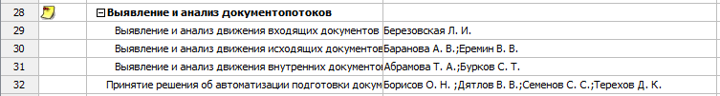

**Рисунок 21 – Создание подзадач с понижением их уровня**

Выбрали вкладку **Ресурсы**, вставили колонку **Флаг 2** и, щелкнув по ней правой кнопкой, переименовали в **Опыт есть** (Рисунок 22).

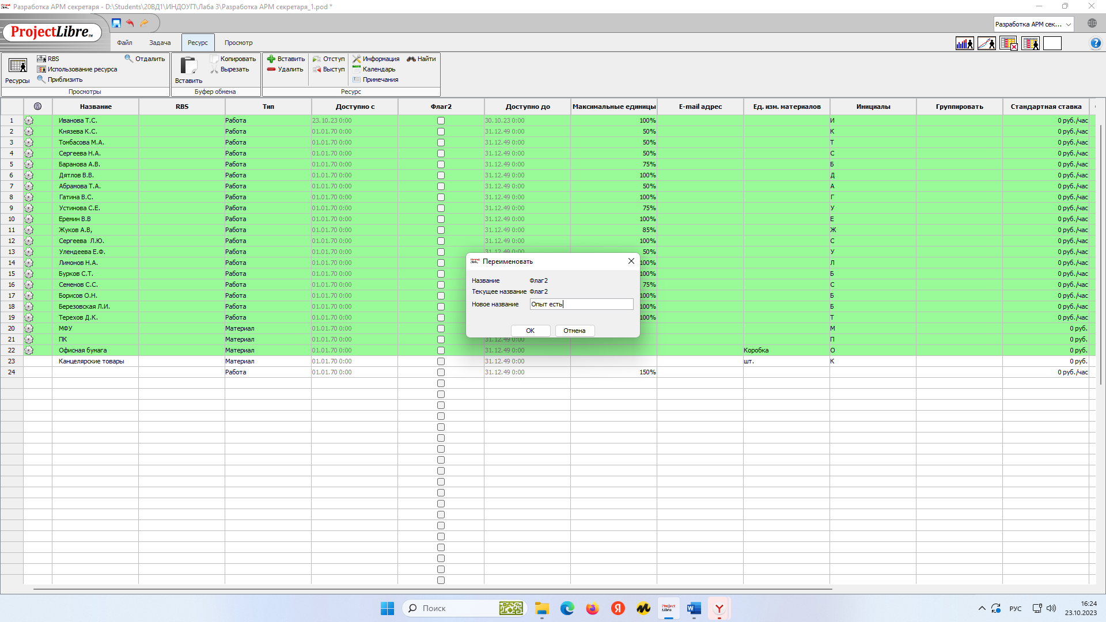

**Рисунок 22 - Добавление колонки**

Выбрали неопытных сотрудников (Еремин В.В. Березовская Л.И.). Проанализировали задачи, в которых участвуют неопытные сотрудники, и заполнили для этих задач поля Описания риска и Вероятность его возникновения.

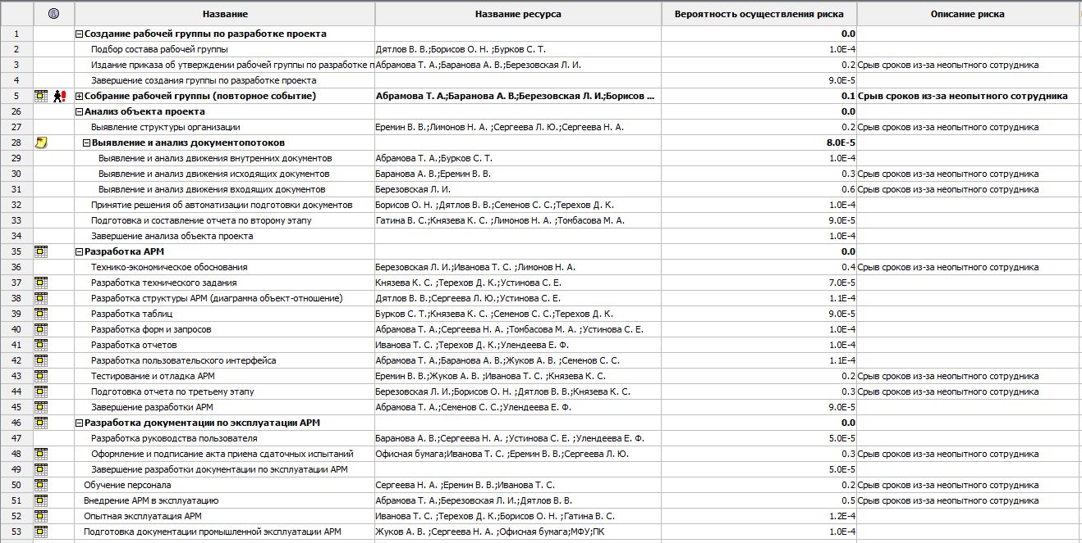

**Рисунок 23 – Задачи, в которых участвуют неопытные сотрудники**

Чтобы снизить риск, добавили в план последующую задачу Проверка хода анализа входящих документов. Назначили на эту задачу опытного сотрудника. (Рисунок 24)



**Рисунок 24 – Работы, снижающие риск**

Для предотвращения ресурсных рисков создали задачу оформить предварительный заказ материалов для отдела делопроизводства (длительность 1 день), которая должна быть выполнена за три дня до окончания вехи «Разработка АРМ» (Рисунок 25)

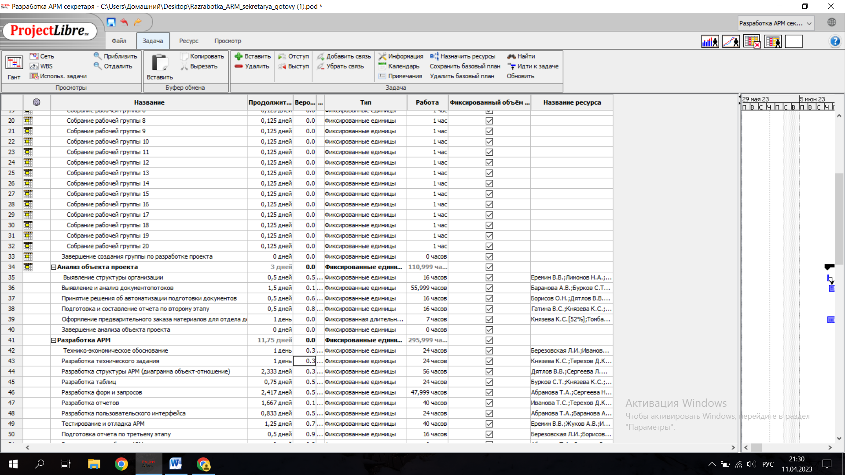

**Рисунок 25 – Предотвращение ресурсных рисков**

Выбрали представление Ресурсы. Добавили колонки Описание риска и Вероятность риска. Создали дополнительное поле для хранения плана реакции Текст4 и переименовали его в План реакции на риск. (Рисунок 26)

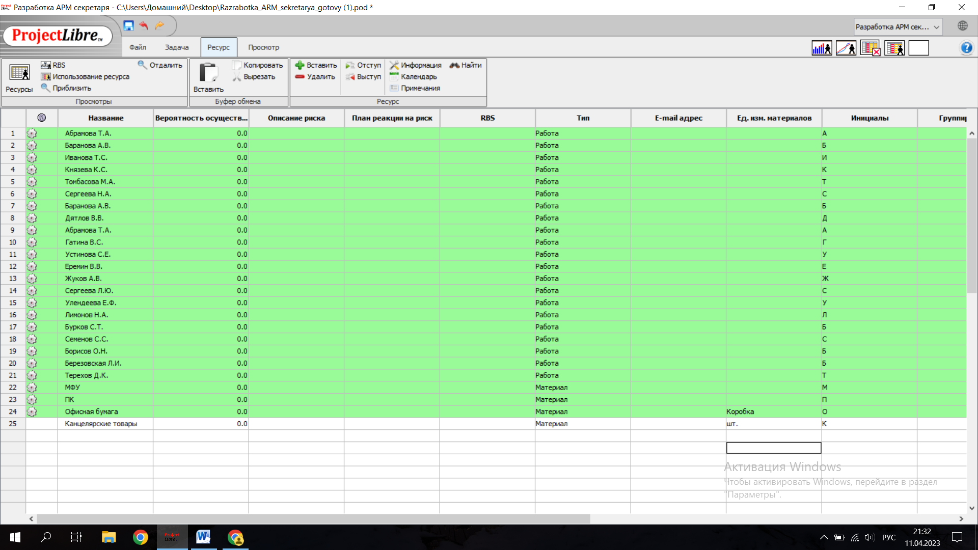

**Рисунок 26 - Добавление колонок**

Внесли данные в созданные поля для ресурса Иванова Т.С. (Рисунок 27)

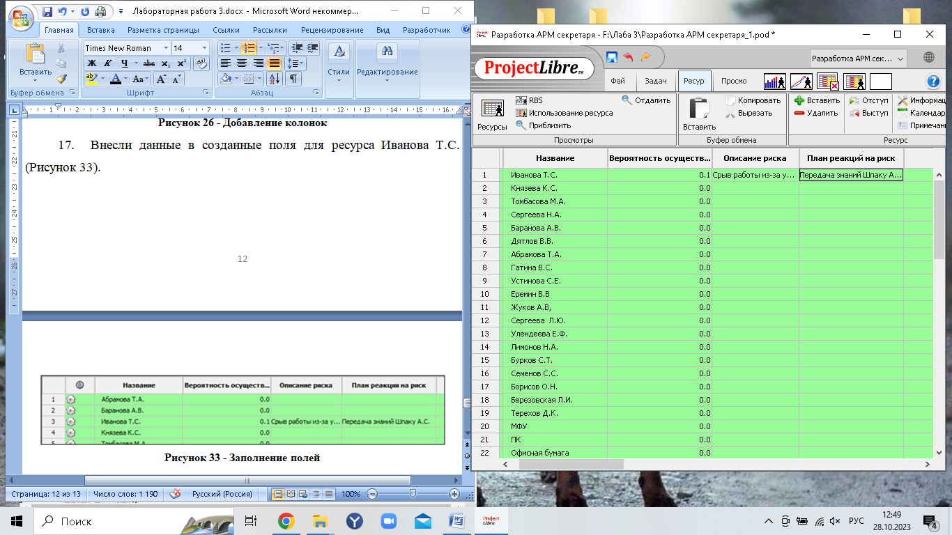

**Рисунок 27 - Ввод данных по рискам ресурса**

**Вывод:** в ходе выполнения практической работы в проекте были определены ресурсы, затраты и календарь для работников. Была оценена вероятность возникновения риска и приготовлен план реакции на риск. В результате выполнения практической работы были получены навыки работы в кроссплатформенном программном пакете ProjectLibre.